行政院所屬各機關因公出國人員出國報告書
（出國類別：出國考察）

赴日本考察單軌電車及高架道路系統報告

出國人：
服務機關：科學工業園區管理局
職 稱：營建組交通科科長
行政院研考會 / 省
（市）研考會
編號欄

姓 名：劉昌源

出國地點：日本
出國期間：92.12.07－92.12.12

目 錄
頁次
壹、參訪行程概要與參訪內容……………………………………… | 1
一、參訪行程概要 ……………………………………………… | 1
二、參訪內容 …………………………………………………… | 1
貳、輕軌運輸系統之介紹 ………………………………………… | 3
一、輕軌運輸系統 ……………………………………………… | 3
二、單軌電車系統之介紹 ……………………………………… | 5
三、東京（Tokyo）單軌電車系統……………………………… | 10
四、多摩（Tama）單軌電車系統 ……………………………… | 12
五、沖繩（Okinawa）單軌電車系統…………………………… | 13
六、千葉(Chiba)單軌電車系統 ………………………………… | 14
七、東京迪士尼單軌電車系統 ………………………………… | 16
參、高架道路之介紹 ……………………………………………… | 18
一、高架道路適用範圍 ………………………………………… | 18
二、日本高架道路之介紹 ……………………………………… | 20
肆、心得與建議 …………………………………………………… | 25
一、參訪心得 …………………………………………………… | 25
二、建議 ………………………………………………………… | 26
圖 表 目 錄
頁次
一、表格
表一 參訪行程表…………………………………………… | 2
表二 大型單軌電車系統之承載容量……………………… | 6
表三 一般型單軌電車系統之承載容量…………………… | 7
表四 小型單軌電車系統之承載容量……………………… | 8
二、圖文
圖一 輕軌系統之A型路權 ……………………………… | 4
圖二 輕軌系統之B型路權 ……………………………… | 4
圖三 輕軌系統之C型路權 ……………………………… | 4
圖四 單軌電車系統 ……………………………………… | 5
圖五 列車可行駛在曲率半徑為七十公尺之彎道 ……… | 8
圖六 列車可行駛之最大坡度6 ﹪ ……………………… | 9
圖七 單軌電車系統對街道之影響 ……………………… | 9
圖八 其他系統對街道之影響 …………………………… | 9
圖九 高架軌道大樑之吊裝 ……………………………… | 10
圖十 東京單軌電車系統之營運路線 …………………… | 11
圖十一 東京單軌電車圖（一） …………………………… | 11
圖十二 東京單軌電車圖（二） …………………………… | 11
圖十三 多摩單軌電車系統之營運路線 …………………… | 12
圖十四 多摩單軌電車圖（一） …………………………… | 13
圖十五 多摩單軌電車圖（二） …………………………… | 13
圖十六 沖繩單軌電車系統之營運路線 …………………… | 14
圖十七 沖繩單軌電車圖（一） …………………………… | 14
圖十八 沖繩單軌電車圖（二） …………………………… | 14
圖十九 千葉單軌電車系統之營運路線 ……………………… | 15
圖二十 千葉單軌電車（一） …………………………………… | 16
圖二十一 千葉單軌電車（二） …………………………………… | 16
圖二十二 東京迪士尼單軌電車系統之營運路線 ………………… | 16
圖二十三 迪士尼單軌電車（一） ………………………………… | 17
圖二十四 迪士尼單軌電車（二） ………………………………… | 17
圖十十五 東京市區之高架道路（一）………………………… | 19
圖二十六 三宅坂之高架道路 ………………………………… | 19
圖二十七 東京市區之高架道路（二） ……………………… | 19
圖二十八 橫濱市區之高架道路 ……………………………… | 19
圖二十九 名古屋道路擴建之規劃（一） …………………… | 20
圖三十 名古屋道路擴建之規劃（二） …………………… | 21
圖三十一 鐵、公路平面交叉 ………………………………… | 21
圖三十二 鐵、公路立體交叉 ………………………………… | 21
圖三十三 新石川立體交叉道路位置圖 ……………………… | 22
圖三十四 目前新石川交叉路口情況 ………………………… | 22
圖三十五 未來新石川立體交叉情況 ………………………… | 23
圖三十六 町田立體交叉道路位置圖 ………………………… | 23
圖三十七 目前町田立體交叉情況 …………………………… | 24
圖三十八 未來町田立體交叉情況 …………………………… | 24

壹、參訪行程概要與參訪內容
一、參訪行程概要
新竹科學工業園區從民國六十八年建設完成後，擔負國內經濟建設火車頭之角色，但亦因開發過速，造成園區內道路容量無法負荷增加之交通量，因此無論赴科管局之洽公旅次、園區內廠商之通勤旅次，均可感受到園區交通之極度擁塞。也因此科管局特派遣營建組主管工程師赴日本考察，期望以「他山之石可以攻錯」經由日本解決道路交通壅塞之經驗，解決園區交通問題。
因為園區道路交通壅塞之問題可分為道路容量不足與路口運作不良兩方面，因此本次參訪將著重此兩重點研究，依此並與日本道路廳多方溝通初步釐訂行程以參訪輕軌運輸與高架道路為主，參訪行程概要如表一所示。
二、參訪內容
本次至日本考察計獲得東京高架橋資料(詳附件一)，單軌系統資料(詳附件二)，收穫非常豐富。日本東京人口約二千萬人，然因大眾運輸系統完善，交通井然有序確值得園區學習。

表一 參訪行程表
日期 | 時 間 | 起訖 | 行程概要 | 備註
92.12.07 | 07:00～08:20 | 松山機場～中正機場 | 車程
 | 08:20～09:30 | 中正機場 | 機場報到及檢查
 | 10:20～15:50 | 台北～東京成田機場
 | 15:50～16:50 | 東京成田機場～旅館
 | 16:50～21:30 | 旅館晚餐與休息
92.12.08 | 07:30～08:00 | 早餐
 | 08:00～10:00 | 赴東京道路廳 | 聽取簡報
 | 10:00～12:30 | 問題討論 | 商討園區興建高架道路之可行性
 | 12:30～14:00 | 午餐
 | 14:00～17:50 | 赴東京市區 | 參觀高架道路
 | 17:50～21:10 | 晚餐與休息
92.12.09 | 07:30～08:00 | 早餐
 | 08:00～09:00 | 赴日立單軌公司 | 聽取簡報
 | 09:00～12:0 | 問題討論 | 商討園區興建單軌輕系統之可行性
 | 12:00～13:30 | 午餐
 | 13:30～18:00 | 赴日立輕軌機廠 | 參觀與聽取簡報
 | 18:00～19:20 | 晚餐與休息
92.12.10 | 07:30～08:30 | 早餐
 | 09:00～11:00 | 參訪東京Haneda線 | 考察Monorail營運
 | 11:30～13:30 | 午餐與休息
 | 13:30～17:30 | 參訪東京Tama線 | 考察Monorail營運
 | 17:30～18:30 | 晚餐與休息
92.12.11 | 07:30～08:30 | 早餐
 | 09:00～11:30 | 參訪東京Chiba線 | 考察Monorail營運
 | 11:30～13:30 | 午餐與休息
 | 14:00～17:20 | 參觀市區高架道路
 | 18:00～19:00 | 晚餐與休息
92.12.12 | 07:00～08:30 | 赴成田機場 | 至機場
 | 9:30～14:30 | 東京至中正機場 | 東京至香港
 | 15:00～17:50 | 至台北 | 賦歸
貳、輕軌運輸系統之介紹
一、輕軌運輸系統
1.輕軌運輸系統之定義
輕軌運輸系統係由歐美早期之有軌電車演變而來，屬鐵路運具系統。依美國運輸研究委員會定義，輕軌運輸系統是一種以電力驅動的軌道車輛或列車，行駛在部份或完全隔離之路權上，其運量約介於每小時6000至20000人。
早期輕軌運輸系統所使用鋼軌的重量，較傳統鐵路輕而得「輕軌」之名，目前無論是捷運或輕軌運輸，幾乎都使用相同重量的鋼軌，今日「輕」代表輕便與輕巧彈性之意，也表示其運量與捷運相比，屬於輕量級，是一種介於公車與傳統重軌捷運系統之運輸系統。目前世界各城市營運的輕軌運輸系統，簡單的有現代化的有軌電車，頂級的為完全與其他車流立體隔離、有專用路權的捷運型態，又稱「輕軌捷運」。
輕軌運輸系統車道在配置上，可以彈性地在同一條路線不同路段使用不同的路權型式，且由於其運量少、成本低、污染輕的特性，輕軌系統較為適合中小型都市或區域做為大眾運輸工具之用。
2.輕軌運輸系統路權之定義
輕軌運輸系統的路權有三大類型，依照路權隔離程度分為A、B、C三種路權。
․A型路權（專有路權）
完全為輕軌運輸所有，可高架或地下化，車輛之運行可以完全由營運單位控制。
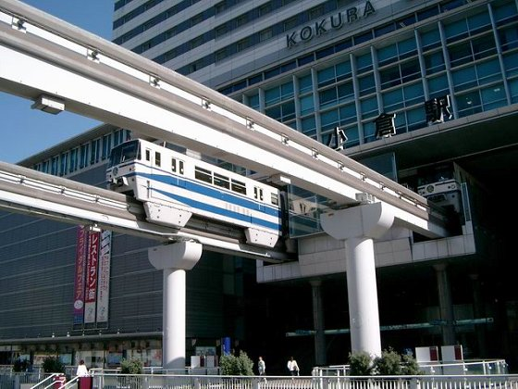
圖一 輕軌系統之A型路權
․B型路權（隔離路權）
輕軌運輸路線沿線以實體隔離設施防止其它車輛進入，但有緊急狀況下才供其它車輛行駛，交叉路口一般都是採平面交叉。
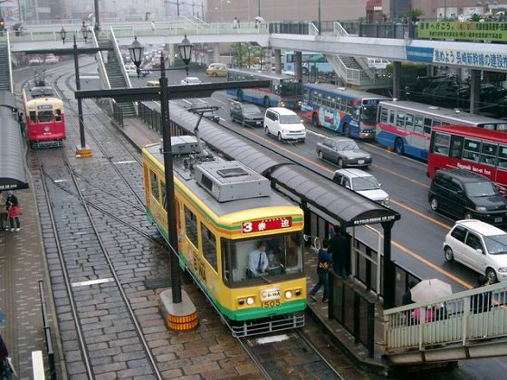
圖二 輕軌系統之B型路權
․C型路權（混合路權）
輕軌運輸與其它車流及行人混合、共用路權。
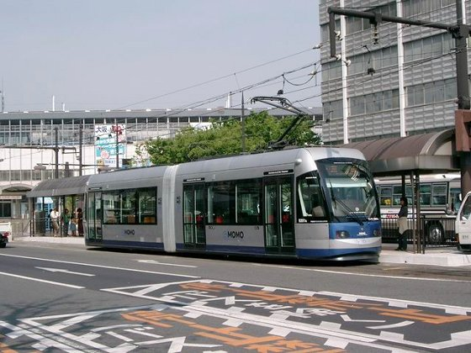
圖三 輕軌系統之C型路權
二、單軌電車系統之介紹
單軌電車系統提供大眾運輸設計規劃者一個與其他大眾運輸系統不同特色的選擇，其具有下列之特色：
‧對大眾之衝擊最小
‧路線彈性大
‧安全性高
‧低建造成本
日本從1964年東京單軌電車開始營運起，單軌電車系統不斷地改良與強化，使得單軌電車系統更加完善。目前已有Kita-Kyushu、Osaka、 Tama及Okinawa等地區皆選擇單軌電車系統作為其大眾運輸系統。
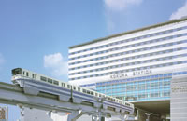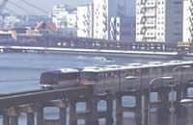
圖四 單軌電車系統
1.單軌電車系統型式
單軌電車車箱尺寸與其他相關設備依不同載客容量可分三種型式：
․大型系統（Large type）
軸載重：11公噸
軌道樑斷面尺寸：寬85公分，高150公分
最大坡度：6﹪
最小曲率半徑：70公尺
最大營運速度：80公里/小時
每班列車配置（一班列車共四節車箱）：
列車尺寸：長61公尺，寬3公尺，高5.2公尺。
一般載客人數：415人（3 passengers/m²）
最大載客人數：692人（7 passengers/m²）
表二 大型單軌電車系統之承載容量

班距 | 列車數 | 承載容量（每小時乘客數）
分鐘 | 每小時 | 3-Car Train | 4-Car Train | 6-Car Train
2 | 30 | 15810 | 21540 | 32310
2 | 30 | 23970 | 32340 | 48510
3 | 20 | 10540 | 14360 | 21540
3 | 20 | 15980 | 21560 | 32340
4 | 15 | 7910 | 10770 | 16160
4 | 15 | 11990 | 16170 | 24260
5 | 12 | 6320 | 8620 | 12920
5 | 12 | 9590 | 12940 | 19400
上欄位為一般營運情況，下欄位為滿載情況。
․一般型系統（Standard type）
軸載重：10公噸
軌道樑斷面尺寸：寬80公分，高140公分
最大坡度：6﹪
最小曲率半徑：70公尺
最大營運速度：80公里/小時
每班列車配置（一班列車共四節車箱）：
列車尺寸：長57公尺，寬2.9公尺，高5.1公尺。
一般載客人數：348 人（3 passengers/m²）
最大載客人數：580人（7 passengers/m²）

表三 一般型單軌電車系統之承載容量

班距 | 列車數 | 承載容量（每小時乘客數）
分鐘 | 每小時 | 3-Car Train | 4-Car Train | 6-Car Train
2 | 30 | 12840 | 17400 | 26100
2 | 30 | 18990 | 25740 | 38610
3 | 20 | 8560 | 11600 | 17400
3 | 20 | 12660 | 17160 | 25740
4 | 15 | 6420 | 8700 | 13050
4 | 15 | 9500 | 12870 | 19310
5 | 12 | 5140 | 6960 | 10440
5 | 12 | 7600 | 10300 | 15440
上欄位為一般營運情況，下欄位為滿載情況。
․小型系統（Small type）
軸載重：8公噸
軌道樑斷面尺寸：寬70公分，高130公分
最大坡度：6﹪
最小曲率半徑：40公尺
最大營運速度：60公里/小時
每班列車配置（一班列車共四節車箱）：
列車尺寸：長38公尺，寬2.5公尺，高4.8公尺。
一般載客人數：194 人（3 passengers/m²）
最大載客人數：316人（7 passengers/m²）

表四 小型單軌電車系統之承載容量

班距 | 列車數 | 承載容量（每小時乘客數）
分鐘 | 每小時 | 3-Car Train | 4-Car Train | 6-Car Train
2 | 30 | ---- | 9,360 | 14,040
2 | 30 | ---- | 12,180 | 18,270
3 | 20 | ---- | 6,240 | 9,360
3 | 20 | ---- | 8,120 | 12,180
4 | 15 | ---- | 4,680 | 7,020
4 | 15 | ---- | 6,090 | 9,140
5 | 12 | ---- | 3,740 | 5,620
5 | 12 | ---- | 4,870 | 7,310
上欄位為一般營運情況，下欄位為滿載情況。
2.單軌電車系統之三項主要優點：
（1）較小之曲率半徑與較大坡度
․一般型與大型單軌電車系統之車輛可以行駛在曲率半徑為七十公尺的彎道上，而小型單軌電車系統之車輛則可行駛在曲率半徑為四十公尺的彎道上。
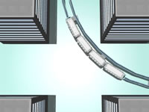
圖五 列車可行駛在曲率半徑為七十公尺之彎道

․藉由合成橡膠輪胎，單軌電車可應付6﹪之坡度。
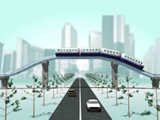
圖六 列車可行駛之最大坡度6﹪
（2）降低對公眾之影響
由於單軌電車系統採用結構單一與範圍狹小的軌道道路，故單軌電車系統對公眾之影響較小。
․狹小的高架軌道可減少住宅區與商業區陽光被遮蔽之範圍。
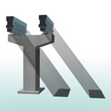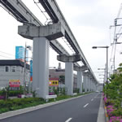
圖七 單軌電車系統對街道之影響
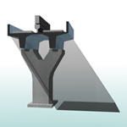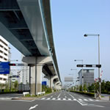
圖八 其他輕軌系統對街道之影響
․狹小的高架軌道對沿路的公眾壓迫感較小。
․可使街道上之空氣氣流通暢，以減少其他車輛之排放廢氣的聚積。
（3）低建造成本與低維護成本
․單軌電車系統之高架軌道採用傳統預鑄混凝土工法建造而成，其可大幅減少施工時對都市交通和環境的衝擊。
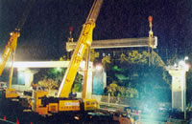
圖九 高架軌道大樑之吊裝
․因採預鑄方式，其品質一致，可提升工程品質。
三、東京（Tokyo）單軌電車系統
東京單軌電車系統是連接羽田機場和JR山手線濱松町站的主要交通工具，由濱松町站發車20分鐘既可抵達羽田機場，車內設有放置行李的行李台，對旅客而言十分方便。
建造年份：1964
路線：Monorail Hamamatsucho－Tennozu Isle－Oi-kenbajo-mae－Ryutsu Center－Showajima－Seibijo－Tenkubashi－Shin-seibijo－Haneda-kuko (Airport)
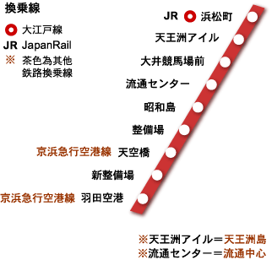
圖十 東京單軌電車系統之營運路線
全長：16.9公里
車站數：9座車站
軌道數：2個軌道
電聯車數：共114輛，每班列車之電聯車數為6輛
平均每日乘客數：20萬人
平均營運速度：80公里/小時
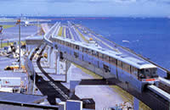  圖十一 東京單軌電車圖（一） | 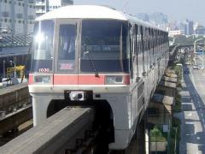  圖十二 東京單軌電車圖（二）

四、多摩（Tama）單軌電車系統
多摩單軌電車系統是連接多摩與上北台的主要工具之一，從多摩到上北台約36分鐘，大幅縮短旅行時間。
建造年份：1998
路線：Tama Center－Matsugaya －Otsuka‧Teikyo-daigaku－Chuo-daigaku‧Meisei-daigaku －Tama-dobutsu-koen －Hodokubo －Takahata-fudo －Manganji－Koshu-kaido－Shibasaki-taiikukan－Tachikawa-minami－Tachikawa-kita－Takamatsu－Tachihi－Izumi-taiikukan－Sunagawa-nanaban－Tamagawa-josui－Sakura-kaido－Kamikitadai
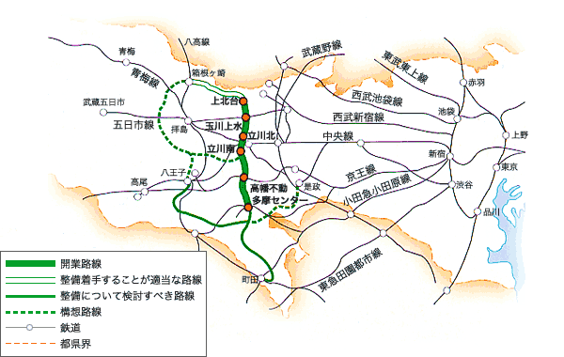
圖十三 多摩單軌電車系統之營運路線
全長：16.0公里
車站數：19座車站
軌道數：2個軌道
電聯車數：共60輛，每班列車之電聯車數為4輛
平均每日乘客數：9萬人
平均營運速度：60公里/小時
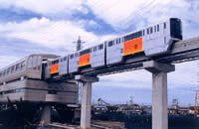  圖十四 多摩單軌電車（一） | 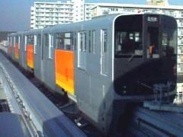  圖十五 多摩單軌電車（二）
五、沖繩（Okinawa）單軌電車系統
沖繩單軌電車系統於2003年8月10日起全線通車，從那霸機場到沖繩著名文化遺產的首里城只需27分半、到那霸市的鬧區國際通也只需要13分鐘，大幅縮短交通時間。
建造年份：2003
路線：Naha-kuko－Akamine －Oroku－Onoyama-koen－Tsubogawa －Asahibashi－Kencho-mae－Miebashi－Makishi－Asato－Omoromachi－Furujima－Shiritsu-byoin-mae－Gibo－Shuri
全長：13.1公里
車站數：15座車站
軌道數：2個軌道
電聯車數：共26輛，每班列車之電聯車數為2輛

圖十六 沖繩單軌電車系統之營運路線
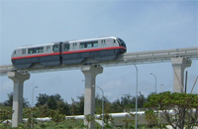  圖十七 沖繩單軌電車（一） | 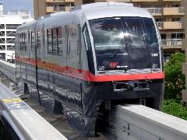  圖十八 沖繩單軌電車（二）

五、千葉（Chiba）單軌電車系統
千葉單軌電車之採懸垂型，其電車系統共有兩條營運路線，1號線是從千葉港到縣廳前，於2001年營運通車，行車時間僅需10分鐘；2號線則是從千葉港到千城台，於1993年全線通車，行車時間約需24分鐘。
建造年份：1號線2001年，2號線1993年。
1號線路線：Chiba-minato－Shiyakusho-mae－Chiba－Sakae-cho－Yoshikawa-koen－Kencho-mae
2號線路線：Chiba-minato－Shiyakusho-mae－Chiba－Chiba-koen－Sakusabe－Tendai－Anagawa－Sports Center－Dobutsu-koen－Mitsuwadai－Tsuga－Sakuragi－Oguradai－Chishirodai-kita－Chishirodai
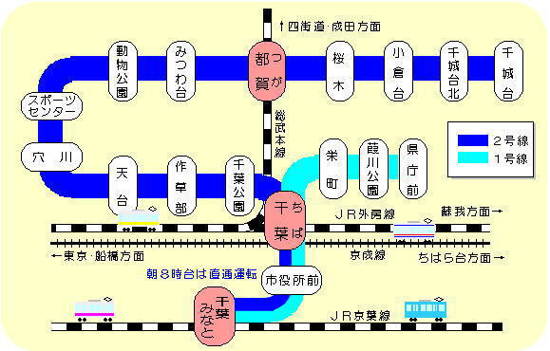
圖十九 千葉單軌電車系統之營運路線
全長：1號線3.2公里；2號線12公里。
車站數：1號線6個；2號線15個。
軌道數：2個軌道
列車容量：列車共分兩輛與四輛電車組成，以兩輛電車為例，共可承載158人（坐位84人，站位74人）。
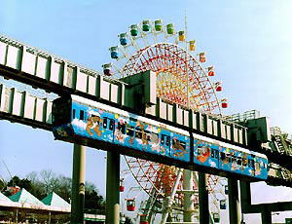  圖二十 千葉單軌電車（一） | 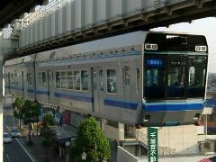  圖二十一 千葉單軌電車（二）

六、東京迪士尼單軌電車系統
東京迪士尼樂園內設有區內單軌電車，採用環狀路線環繞整個園區，其提供遊客方便前往各個主題樂園遊玩。
建造年份：2001年
路線：Resort Gateway Station－Tokyo Disneyland Station－Bayside Station－Tokyo Disneysea Station
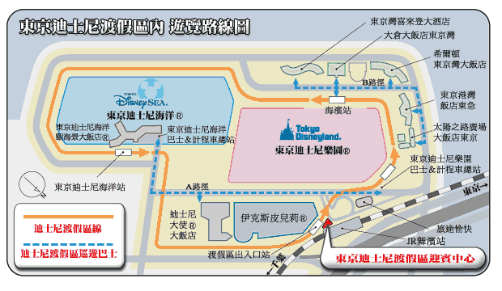
圖二十二 東京迪士尼單軌電車系統之營運路線
全長：5公里。
車站數：4個。
軌道數：1個軌道
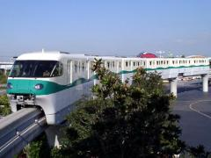  圖二十三 迪士尼單軌電車（一） | 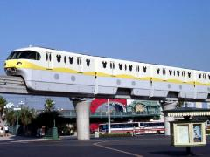  圖二十四 迪士尼單軌電車（二）

參、高架道路之介紹
一、高架道路適用範圍
高架道路之最大目的在期消除所有平面交叉或穿越時所可能發生的衝突點，並藉車流在低相對速率下的併流、分流和交織來調節其他交叉穿越運行。由於高架道路之建設成本龐大，因此必須肯定這些投資確為核算之地點方可計劃興建。除了考慮高架道路之興建成本外，尚需考慮下列因素：
․基地地形：在某些現場，如果相互交叉的道路在本身的高度上有著天然的差異存在，則用以建築立體交叉將可能在相當有利的情況下完成。
․瓶頸地點：倘若平面交叉無法容納需在該道路上行駛的交通量，且形成交通瓶頸的現象時，得改建為立體交叉以有效疏通交通。
․特殊危險：倘若無法以簡便之方法，對在道路上通行交通所經常可能發生的頻繁意外，無法消除或減少時，亦得以建設立體交叉作為改善環境與交通之手段。
․用路者收益：由用路者收益與改善成本間之關係，可以看出改善公路所可能獲得的經濟價值。因此，在研擬以各種不同型式之交叉改善方案時只可先用估算方法求初期益本比之比值，作為抉擇方案之參考依據。
高架道路與其所關聯之道路路線，不論在平面、縱斷面和橫斷面之配置上，應力求吻合與協調，並作整體性之考慮。高架道路與其所交叉之道路，依相互適應之原則設計，較符合實用，甚或引用變化的超高設計或等量變化之橫向斷面方式，將能提高行車之效率。
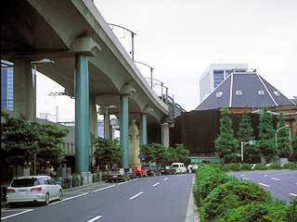圖二十五 東京市區之高架道路（一） | 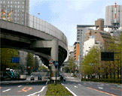圖二十六 三宅坂之高架道路
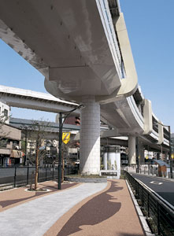
圖二十七 東京市區之高架道路（二）
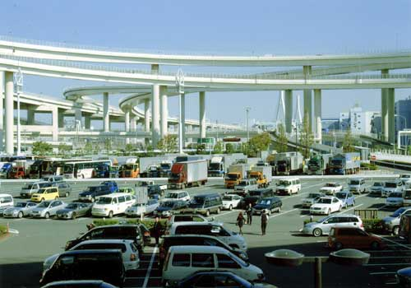
圖二十八 橫濱市區之高架道路

二、日本高架道路之介紹
日本由北海道、本洲、四國、九州四大島及周圍約4萬個小島組成，國土狹長，自東北向西南呈弧狀分布，其國土面積為377,873平方公里。日本人口有1億2,600萬以上，首都東京約有2,000萬居民，是世界上人口最多的城市之一，其亦是日本政治、文化、經濟與交通的中心。日本全國的交通網就是以東京為中心，電車線、地下鐵與公路更如蜘蛛網般縱橫於市區，因而受到大眾讚賞其交通之便利與舒適。
以日本公路系統而言，因交通量逐年遽增，許多道路為了增加道路容量以提昇道路服務品質，將平面道路擴建成高架道路，並應用車流分流理論，使高架道路與平面道路各有其服務對象與服務水準，可成功解決道路容量之不足。其次，在都會區內之土地取得不易，將平面道路擴建成高架道路，可避免道路橫向之擴張，其亦可達到增加道路容量之目的。

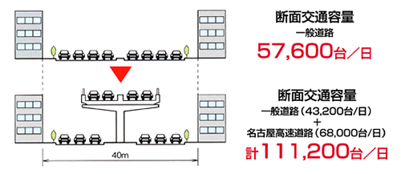
（設計基準交通量：名古屋高速道路為17,000台／日；一般道路為7,200台／日）
圖二十九 名古屋道路擴建之規劃（一）
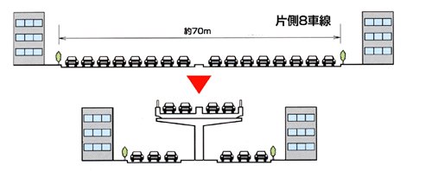
圖三十 名古屋道路擴建之規劃（二）
由於日本都會區之交通路網發達，公路與鐵路不免縱橫交織，兩者交叉型式對於交通安全與道路服務品質息息相關。一般而言，鐵、公路平面交叉存在著雙方碰撞之危險，且若公路之交通量龐大，易因兩者交叉而形成交通瓶頸之現象。鐵、公路立體交叉則可避免雙方之碰撞，且雙方之車流不受對方之干擾，惟立體交叉需慎重考慮其經濟成本。
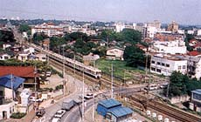 | 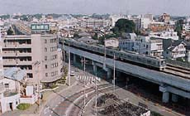
圖三十一 鐵、公路平面交叉 | 圖三十二 鐵、公路立體交叉

1.新石川立體交叉道路之規劃
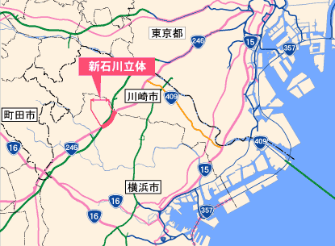
圖三十三 新石川立體交叉道路位置圖
區間：横浜市都筑區牛久保町至横浜市青葉區荏田町
高架道路之規模：長度約1.9km；高架寬度為41.9m；平面寬度為30.0m
設計速度：60公里/小時
車道數：高架道路為四車道，兩側車道；平面道路為四車道。
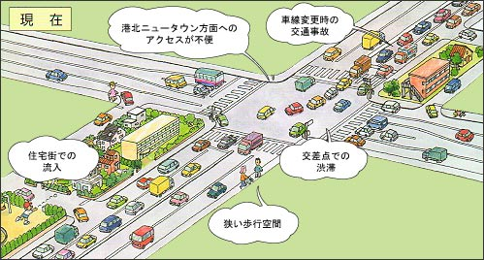
圖三十四 目前新石川交叉路口情況
圖三十五 未來新石川立體交叉情況
2.町田立體交叉道路之規劃
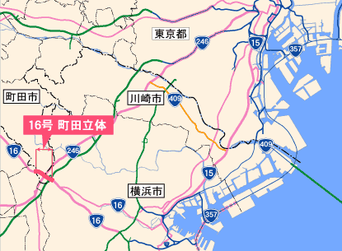
圖三十六 町田立體交叉道路位置圖
地點：東京都町田市
高架道路之規模：高架寬度為21m
四個路段之地面總寬度分別為38、38.5、44.8、60.3m
設計速度：立體80公里/小時 平面60公里/小時
車道數：高架道路為四車道；平面道路為四車道。

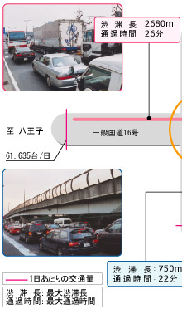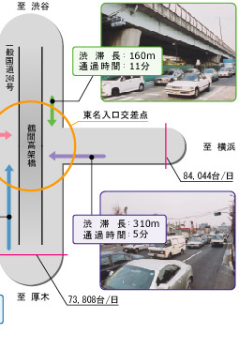
圖三十七 目前町田立體交叉情況
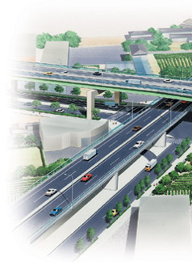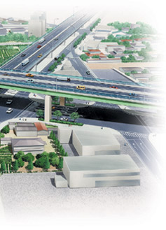
圖三十八 未來町田立體交叉情況

肆、心得與建議
一、參訪心得
1.如何在有限空間內對運具作最完善之安排
交通量指派係探討運輸旅次需求與路網供給間之關係，在於將人旅次轉換為車旅次之區間交通量，依據使用汽車或大眾運輸旅客對於路線選擇行為評準，而將車旅次指派於最適選擇路線上，構成交通流量之實質空間分佈型態，其目的旨在作為選擇新闢道路路線、道路建設與改善投資計畫之依據。日本這方面作得非常完善，其高架橋之興建經觀察確能改善其區域之交通。
2.如何確實改善交通擁塞
道路擁塞產生之原因為路段容量不足及路口轉向延滯，一般解決路段容量不足及路口轉向延滯問題之方式為：
路段容量不足：一般採硬體改善方式有新闢道路、拓寬道路、道路高架、增建路外停車場等，軟體改善方式則有調撥車道等。
路口轉向延滯：硬體方式有路口槽化；軟體方式則有號誌連鎖、配對單行道、公車專用道等。
3.發展單軌運輸
發展單軌運輸可以說是解決園區交通最有效之方法，在引進前之可行研究必須儘速進行，相關之配套設施更需預留，且必須確定引進之技術型式。
4.發展大眾運輸系統之必要性
良好的大眾運輸系統可以減少私人運具之使用，可以有效改善交通，尤其在新竹科學園區之道路面積受限區域，大眾運輸有其必然之經濟效率性。
其次，在能源有限下，如何減少能源之消耗是一個很重要的課題，而使用高承載之運具是其中主要的解決方法。以一般大型公車為例，其容量約五十人，而小客車之容量為四至五人，大小客車之所佔道路面積比例約四比一左右，因而在使用效率方面，公車比小客車就高得許多。至於輕軌捷運系統之能源使用效率就更高，因此大眾運輸系統在能源使用效率上佔盡優勢。
由於大眾運輸系統可以抑制私人運具之成長及使用，可以減少如空氣、聲音等之環境污染，尤其新竹科學園區已成為台灣科技重鎮，且就業人數約十萬，更應該全力緩和對於環境之衝擊，創造一個就有人性化之工作環境，以改善生活之品質。
二、建議
1.由本次考察之東京地區雖人口眾多，但交通井然有序，除大眾捷運系統完善外，政策配合亦為重要因素，例如：市區對自用運具採高停車費率，限制民眾減少使用自用運具，獎勵使用大眾運具等，故園區應及早規劃設置適合園區之單軌捷運系統，以因應園區暨週邊高密度發展所產生之交通問題。
2.因單軌捷運系統具有低污染、節約能源、載運量大及低事故安全性高等優點，故未來科學園區之交通規劃應以單軌電車系統為主，並利用園區巡迴巴士與各廠商之交通車做為接駁轉運之運具，使園區之大眾運輸更具系統性及效率性，以提高園區員工搭乘之意願。
3..由於園區交通量逐年增加，現有平面道路服務水準低落，除了本身道路容量不足外，平面交叉路口產生之衝突點亦是造成行車時間延滯之主因。日本之大都會區亦曾受此問題困擾，其利用高架道路消除平面交叉或穿越時所可能發生的衝突點，並藉車流在低相對速率下之併流、分流和交織來調節其他交叉穿越運行。因此，園區之交通硬體設施可朝道路高架化方向加以研究，並評估其可行性，以期提昇園區道路之服務水準，進而改善園區交通現況。
4.交通改善應積極推展「智慧型運輸」之先進技術，如路網交通監視、區域性交通控制、動態式路線導引等，以整合人、車、路之管理策略，並提供即時資訊以增進行車之安全、效率及舒適性，同時亦減少交通對環境之衝擊。

授權書
（出國報告書）
本授權書所授權之出國報告書名稱
赴日本考察單軌電車及高架道路系統報告

茲授與行政院國家科學委會（含附屬機關）、行政院研究發展考核委員會及前述兩機關所指定之寄存圖書館，有權將上述出國報告書之摘要及全文資料，收錄於該單位之網路或光碟或紙本或微縮不限地域與時間予以發行，供相關學術研發目的之公開利用。
本授權內容無須訂立讓與及授權契約書。依本授權之發行權為非專屬性之發行權利。依本授權所為之收錄、重製、發行及學術研發利用均為無償。

同授權人均請親筆簽名：
日期：
簽署人須知：
1.依著作權法規定，該單位以網路、光碟、紙本或微縮等方式整合國內學術資料，均需先得到您的書面授權。
2.如果您已簽署幸授權書於其他法人或自然人，請勿簽署本授權書。
3.請將本授權書裝訂在本份出國報告書末頁。
本案聯絡電話：02-27377746 科資中心 江守田、王淑貞

